2019.1.23
西興部村
給食センター
給食つうしん

今年の学校給食週間のテーマは
全国ご当地グルメ味めぐり～おきなわ・きゅうしゅう～

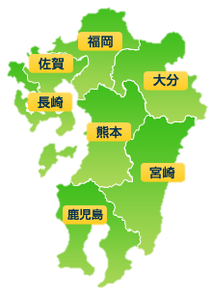
第二回 福岡県
ここです！
九州で一番大きな都市、福岡市があるのが福岡県です。
おいしい食べ物に歴史的な建物、有名なお祭りがあったりと活気のある県です。
高菜ごはん
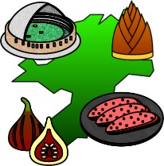
→福岡県は高菜漬けが有名です。高菜とよばれる野菜をつかったお漬物
で、チャーハンやラーメンに入れて食べます。今日はごま油でいためてごはんに混ぜ込みました。
がめ煮
→福岡県の郷土料理で筑前煮のことをいいます。
ふくおかクイズ

①福岡にはたくさんの名産品があります。
下のうち、どれでしょうか？ (2つあります)
めんたいこ とんこつラーメン びわ からしレンコン アジ

②福岡の太宰府市には「太宰府天満宮」という神社があり、「○○の神様」として
有名です。さて、なんの神様でしょうか。
べんきょう（がくもん） れんあい けんこう

③福岡では日本ではじめてつくりはじめた作物があります。さて、なんでしょうか？
こたえはうら★
おこめ めん パン
ふくおかクイズ こたえ

①福岡にはたくさんの名産品があります。
下のうち、どれでしょうか？ (2つあります)
めんたいこ とんこつラーメン びわ からしレンコン アジ

→びわは長崎県、からしレンコンは熊本県、アジは大分県が有名です。

②福岡の太宰府市には「太宰府天満宮」という神社があり、「○○の神様」として
有名です。さて、なんの神様でしょうか。
べんきょう（がくもん） れんあい けんこう

→菅原道真という平安時代の有名な学者さんがまつられていることから
学問の神様といわれています。

③福岡では日本ではじめてつくりはじめた作物があります。さて、なんでしょうか？
おこめ めん パン

→米は2300年前に中国から日本に入ってきました。
日本で最初にお米をつくったのは、九州の北側の地域といわれており、福岡空港の近くにその遺跡があります。

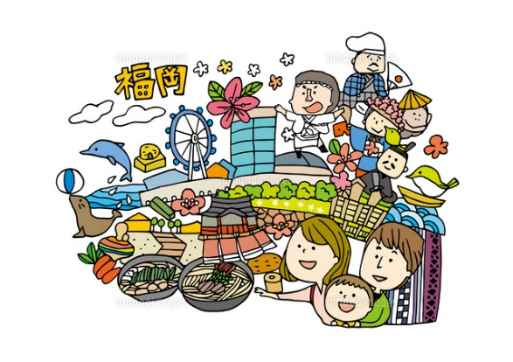
＊＊＊＊つかってみよう！お国ことば＊＊＊＊＊
◎からう(背負う)
「妹が足をケガをしたので、からう」
◎いっちょん(ぜんぜん)
「いっちょん、体重がへらない」
参考
国土社 新都道府県クイズ⑥

